Virtuális valóság technika segíti a gyermeksebészek munkáját a Semmelweis Egyetemen
Hazánkban először alkalmaztak onkológiai beteg gyerekeknél olyan műtéti eljárást, ahol a beavatkozást megelőzően egy VR-szemüvegen keresztül virtuálisan megjelenítették a daganatot és annak környezetét, ezzel pontos képet kapva a tumor elhelyezkedéséről és a környező erek állapotáról. Az eljárásnak köszönhetően a műtéti idő lerövidíthető, a szövődmények kialakulásának esélye pedig csökken.
Az első operációra januárban került sor a Semmelweis Egyetem Gyermekgyógyászati Klinika Tűzoltó utcai részlegén, egy hétéves, a szimpatikus idegrendszer rosszindulatú daganatától szenvedő, neuroblasztómával kezelt gyermeknél. A tumor eltávolítása szövődménymentes volt, a beteg néhány nappal később már otthonában gyógyulhatott.
„Az eljárás újdonsága a műtét előkészületében, a tervezésben rejlik. Az MR felvételek alapján egy szoftver segítségével háromdimenziós modellek készülnek a tumorról, melyeket VR-szemüveggel az operációt megelőzően megjelenítünk. A szemüvegben magunk előtt látjuk a daganatot, annak környezetét, a fontos képleteket és az ereket” – mondja dr. Prokopp Tamás gyermeksebész, az első hazai műtétet végző orvos.
A Semmelweis Egyetem Gyermekgyógyászati Klinika Tűzoltó utcai részlegének klinikai szakorvosa hozzáteszi, pontosan azt látják a szemüvegben, amit majd az operáció közben is, így még jobban, személyre szabottan készülhetnek fel a beavatkozásra.
Sokszor a daganat bizonyos szervek ereit is körbe növi, vagy eltolja azokat, tipikusan ilyenek például a veséhez tartozó erek, vagy az aortából induló nagy artériák, amelyek fokozott figyelmet követelnek a műtéti stábtól. Sérülésük esetén jelentős vérveszteség, akár a vese elvesztése is előfordulhat” – mutat rá dr. Prokopp Tamás.
A VR-szemüvegnek és a 3D technikának köszönhetően a képek megjelenítése során az erek elhelyezkedésére, állapotára előre fel lehet készülni, ezzel csökkenthetők a különböző komplikációk.
A technika alkalmazásától azt is várják, hogy a műtéti idő lerövidíthető legyen. Ha pedig sikerül a szövődményeket és a beavatkozás idejét csökkenteni, akkor a felépülés is gyorsabb lesz.
A gyerekeknél alkalmazott technika hazai bevezetése egy sikeres együttműködés eredménye. Egy spanyol gyermekonkológiai centrummal való közös kutatás keretein belül első körben a neuroblasztómáknál használják, ami évente körülbelül hat-tíz operációt jelent itthon. A jövőben más típusú tumoroknál – máj, vese – is alkalmazható lesz az eljárás.
Sajtókapcsolat:
- +36 20 670 1574
- hirek@semmelweis.hu
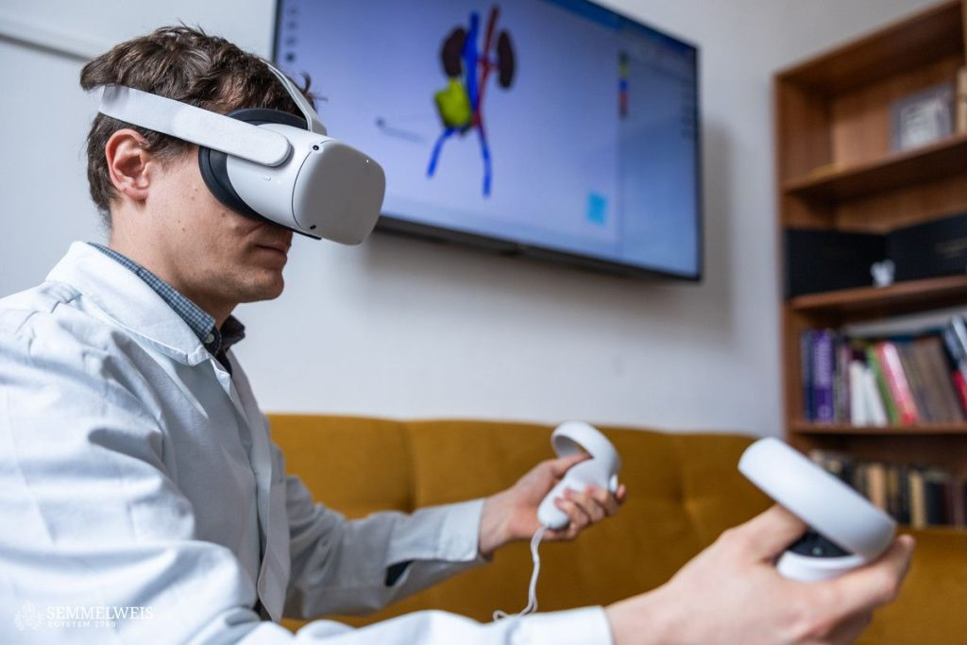 | © Fotó: Barta Bálint – Semmelweis Egyetem
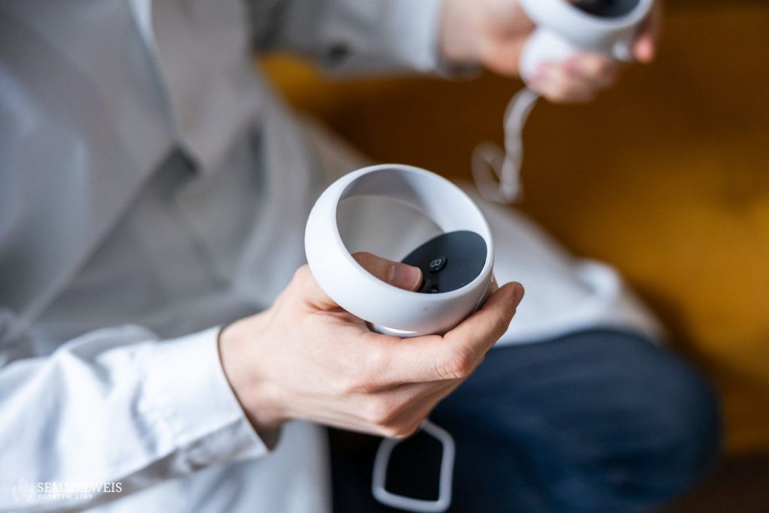 | © Fotó: Barta Bálint – Semmelweis Egyetem
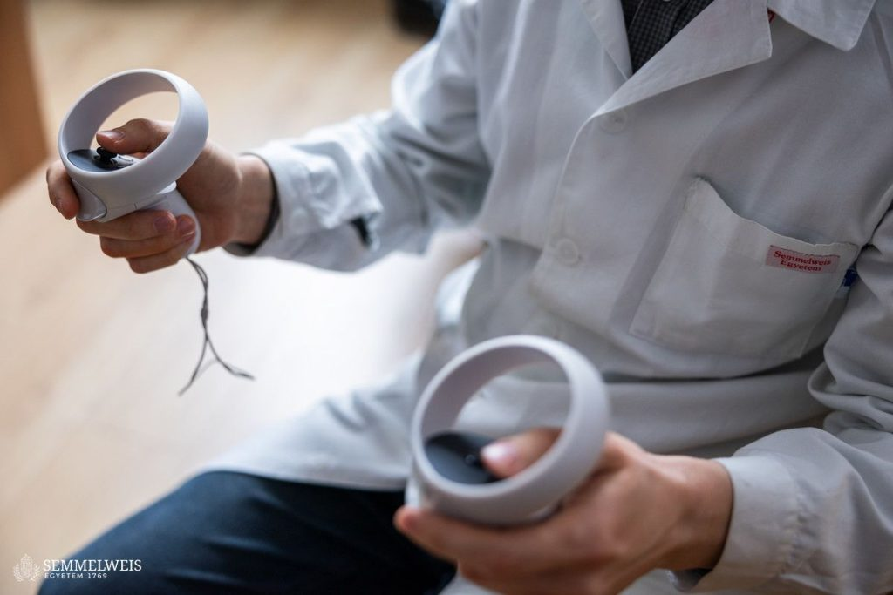 | © Fotó: Barta Bálint – Semmelweis Egyetem
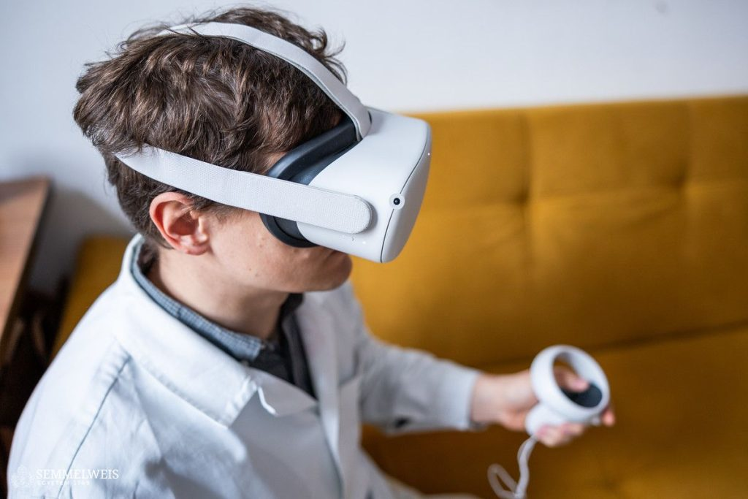 | © Fotó: Barta Bálint – Semmelweis Egyetem
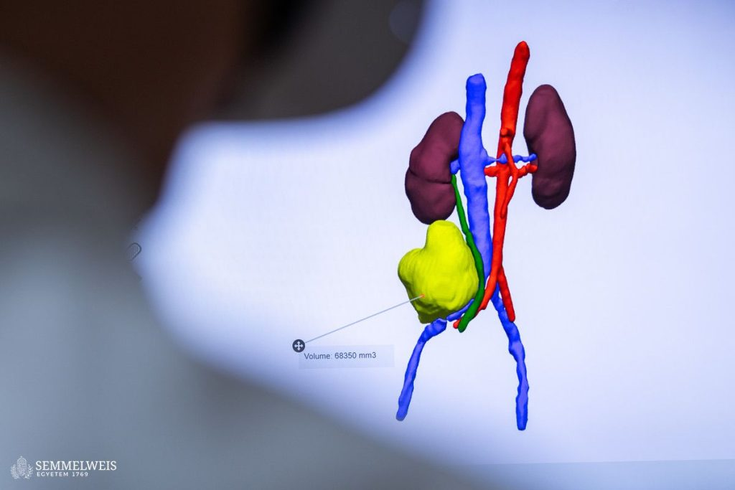 | © Fotó: Barta Bálint – Semmelweis Egyetem
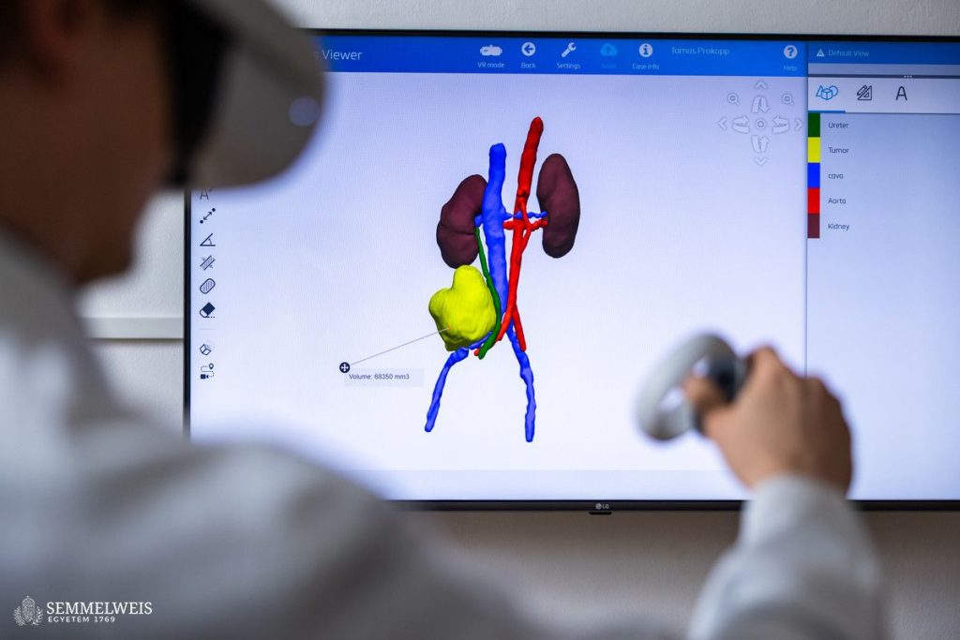 | © Fotó: Barta Bálint – Semmelweis Egyetem
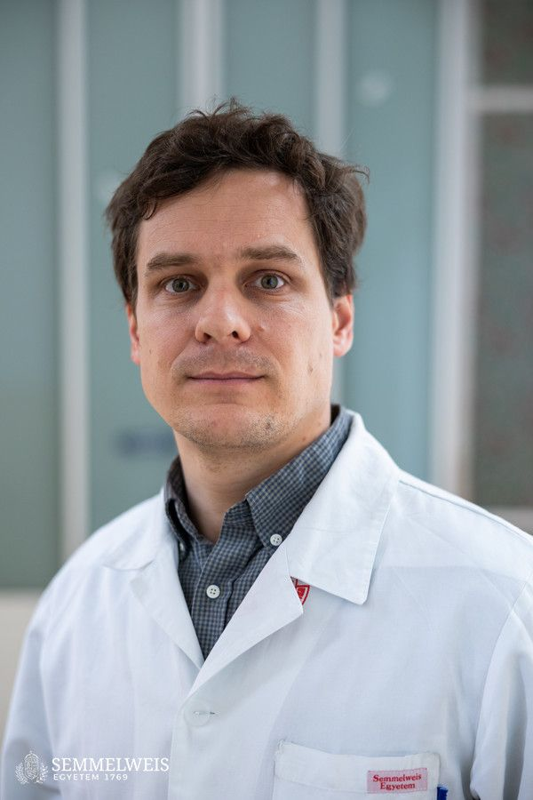 | © Fotó: Barta Bálint – Semmelweis Egyetem
Eredeti tartalom: Semmelweis Egyetem
Továbbította: Helló Sajtó! Üzleti Sajtószolgálat
Ez a sajtóközlemény a következő linken érhető el:

